Quels sont les fondements du commerce international et de l’internationalisation de la production ?
--
Avantages comparatifs, spécialisation et échanges internationaux (1/5)
--
Fichier d’activités

Étape 1 : Activités sur documents
Exercice 1 : Calculer les coûts relatifs et déterminer les avantages comparatifs
Supposons que :
- L’Union européenne produise 10 millions de chemises bas de gamme.
- Les ressources employées pour cette activité pourraient permettre de fabriquer 10000 voitures.
- Combien de chemises l’Union européenne doit-elle renoncer à produire pour pouvoir fabriquer une voiture ? Il s’agit du coût relatif d’une voiture en chemises (posez le calcul).

Supposons maintenant qu’en Chine les ressources nécessaires à la production de 10 millions de chemises pourraient servir à produire 3000 voitures.
- Quel est le coût relatif d’une voiture en chemises en Chine ? (posez le calcul et indiquez l’unité de votre résultat)
- Dans quelle activité l’Union européenne doit-elle se spécialiser ? Vous répondrez en utilisant la notion d’avantage comparatif et en précisant les conditions nécessaires à cette spécialisation.
- Comparez maintenant les coûts relatifs d’une chemise en voitures dans ces deux pays (posez votre calcul et indiquez l’unité) et déterminez quel pays détient un avantage comparatif dans la fabrication de chemises.

Supposons enfin que, à suite à ses spécialisations, le prix relatif d’une voiture s’établisse sur le marché mondial à 2000 chemises.
- Combien l’Union européenne peut-elle se procurer de chemises en vendant 10000 voitures en Chine ? Y a-t-elle gagné ?
- Combien la Chine peut-elle se procurer de voitures en vendant 10 millions de chemises en Union européenne ? A-t-elle gagné à cette spécialisation ?

Exercice 2 : Étudier un texte de David Ricardo sur les avantages comparatifs
Document 1 :
L’Angleterre peut se trouver dans des circonstances telles qu’il lui faille, pour fabriquer le drap, le travail de cent hommes par an, tandis que, si elle voulait faire du vin, il lui faudrait peut-être le travail de cent vingt hommes par an : il serait donc de l’intérêt de l’Angleterre d’importer du vin, et d’exporter en échange du drap.
Au Portugal, la fabrication du vin pourrait ne demander que le travail de quatre-vingts hommes pendant une année, tandis que la fabrication du drap exigerait le travail de quatre-vingt-dix hommes. Le Portugal gagnerait donc à exporter du vin en échange pour du drap. Cet échange pourrait même avoir lieu dans le cas où on fabriquerait en Portugal l’article importé à moins de frais qu’en Angleterre. Quoique le Portugal pût faire son drap en n’employant que quatre-vingt-dix hommes, il préférerait le tirer d’un autre pays où il faudrait cent ouvriers pour le fabriquer, parce qu’il trouverait plus de profit à employer son capital à la production du vin, en échange duquel il obtiendrait de l’Angleterre une quantité de drap plus forte que celle qu’il pourrait produire en détournant une portion de son capital employé à la culture des vignes, et en l’employant à la fabrication des draps.
David Ricardo, Des Principes de l'économie politique et de l'impôt, 1817.
- Complétez le tableau suivant à partir des informations du texte.

Coûts de production  (en nombre de travailleurs annuels) | Angleterre | Portugal
Drap (une unité)
Vin (une unité)

- Expliquez pourquoi la situation présentée dans la phrase soulignée semble paradoxale.
- Calculez le coût relatif d’une unité de drap en vin dans les deux pays et vérifiez si le Portugal a raison de renoncer à fabriquer ses draps lui-même.

Exercice 3 : Les avantages comparatifs révélés
Consultez à cette adresse (https://unctadstat.unctad.org/FR/RadarAcr.html) le radar des avantages comparatifs révélés (ACR) de la CNUCED (Conférence des Nations-Unies pour la Coopération Et le Développement). A partir des données de 2018, vous relierez chacun des dix pays de la colonne de gauche à l’un de ses avantages comparatifs dans la colonne de droite.
Chili Aéronefs
Chine Appareils-photos
États-Unis Armes
France Bovins
Maurice (île) Cuivre
Mexique Jouets
Norvège Poissons séchés et fumés
Thaïlande Riz
Véhicules routiers Uruguay
Vêtements pour homme Vietnam

Etape 2 : Tâche finale
À l’aide de vos connaissances et des deux documents suivants vous montrerez en quoi les dotations factorielles et technologiques de la France permettent de comprendre ses spécialisations et une partie de son commerce international ?

Document 2 :
Structure des importations françaises par filière
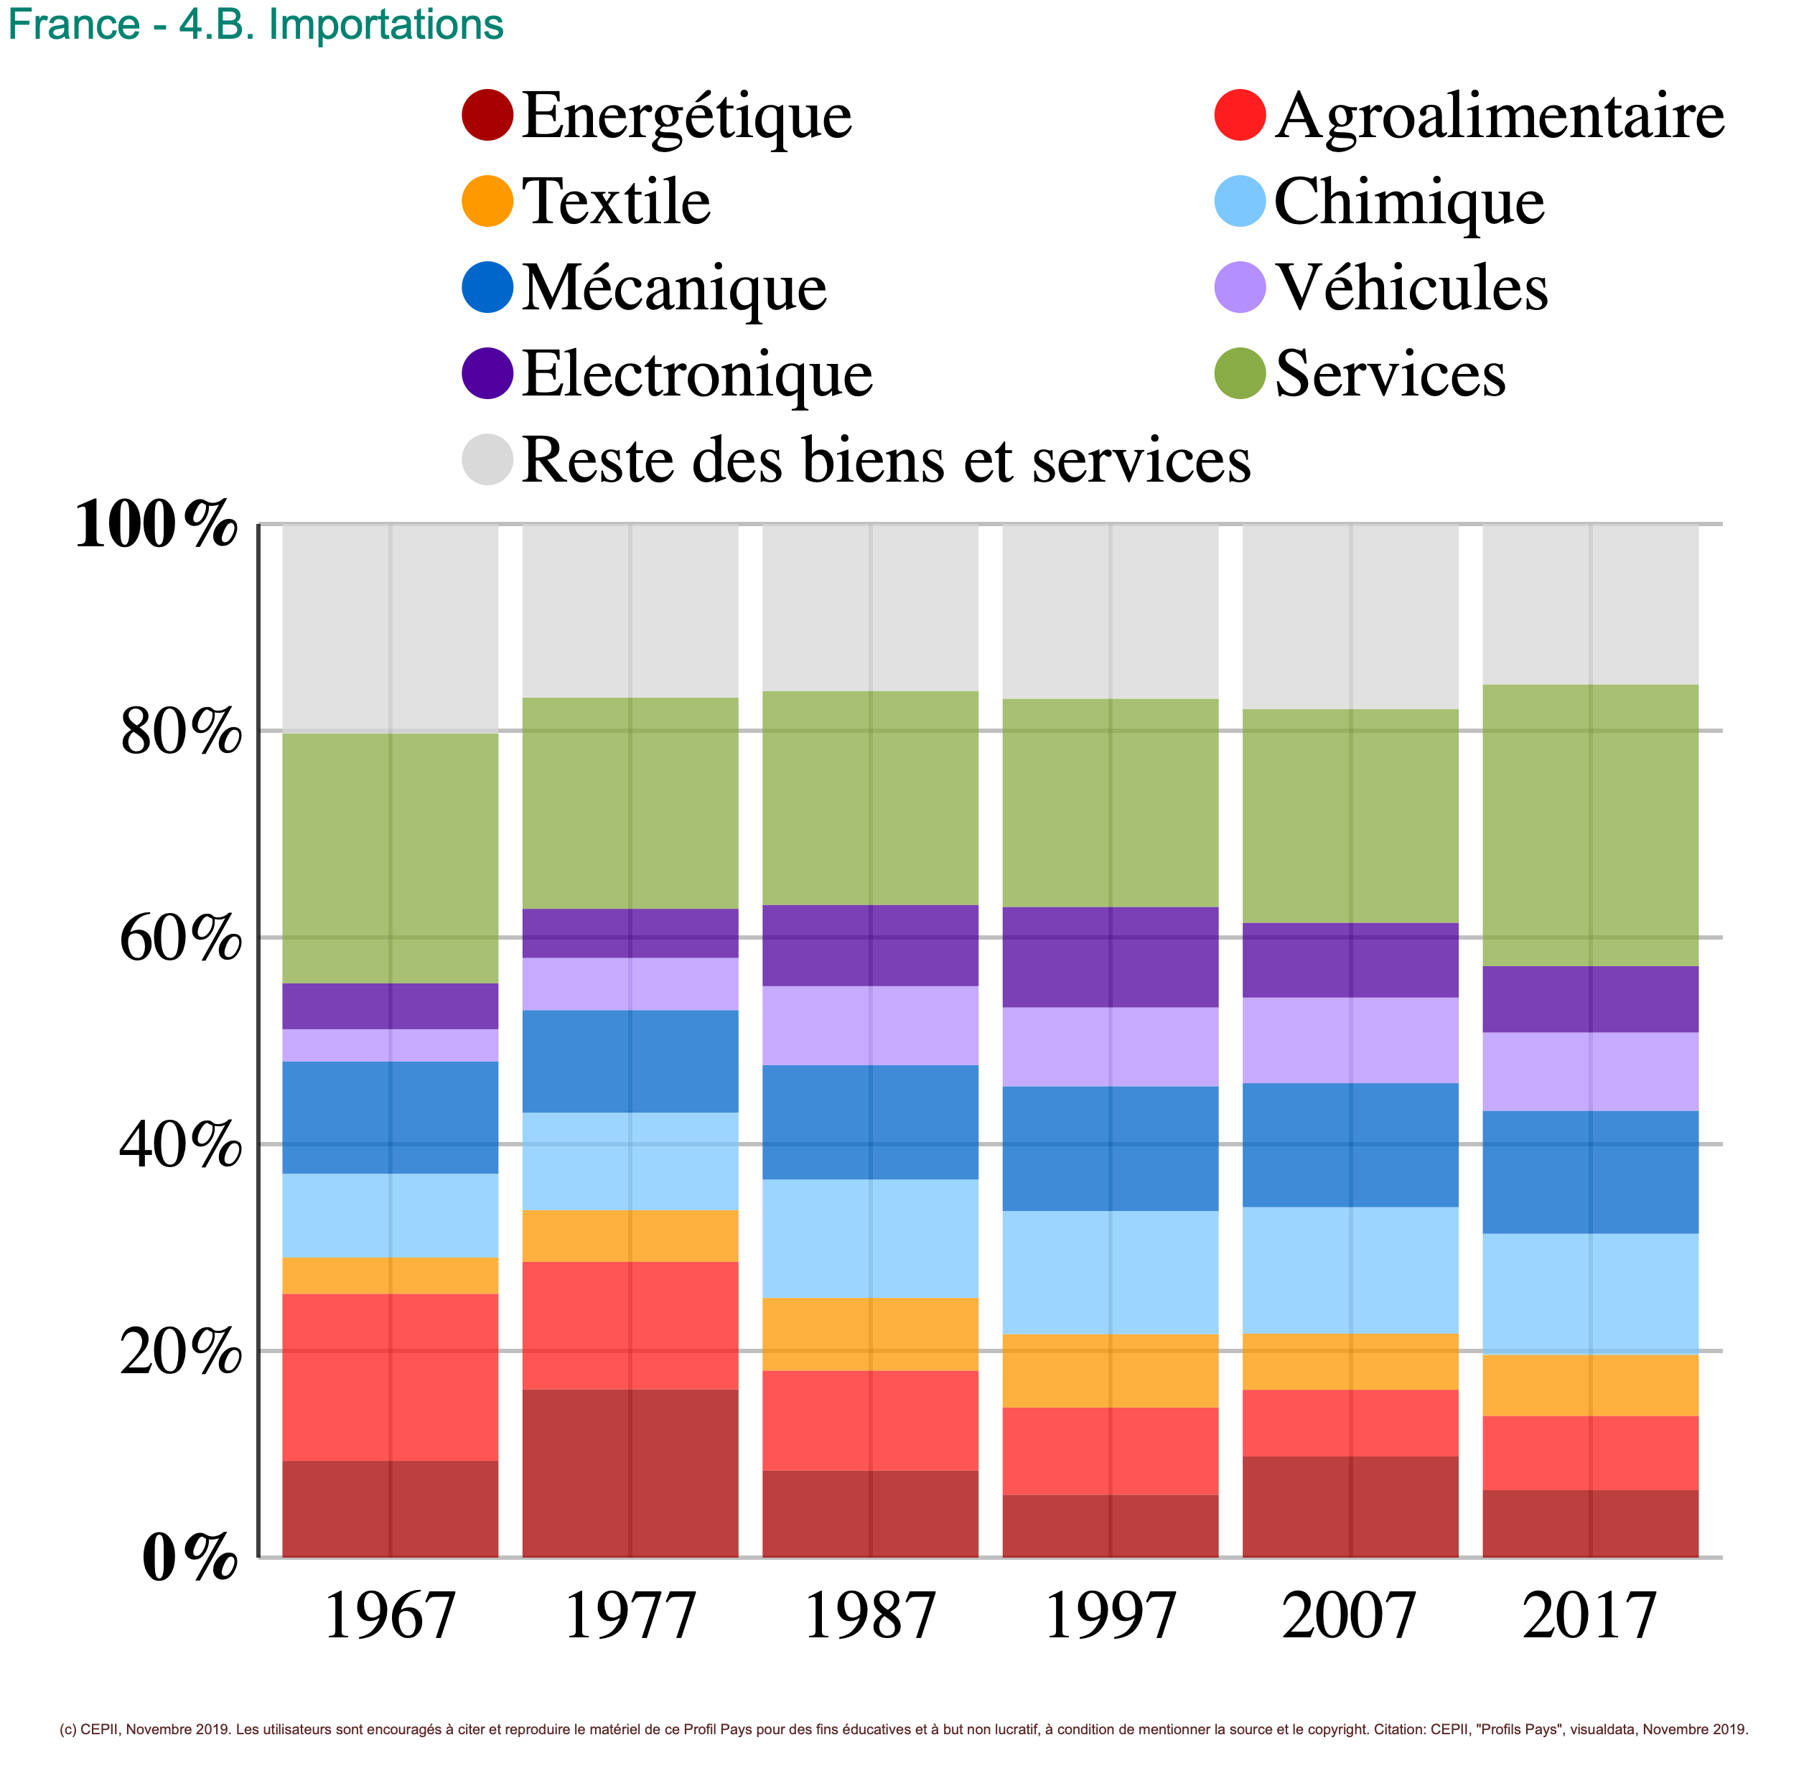
Source : CEPII, bases de données CHELEM – Commerce international - Balance des paiements.
Document 3 :
Structure des exportations françaises par filière
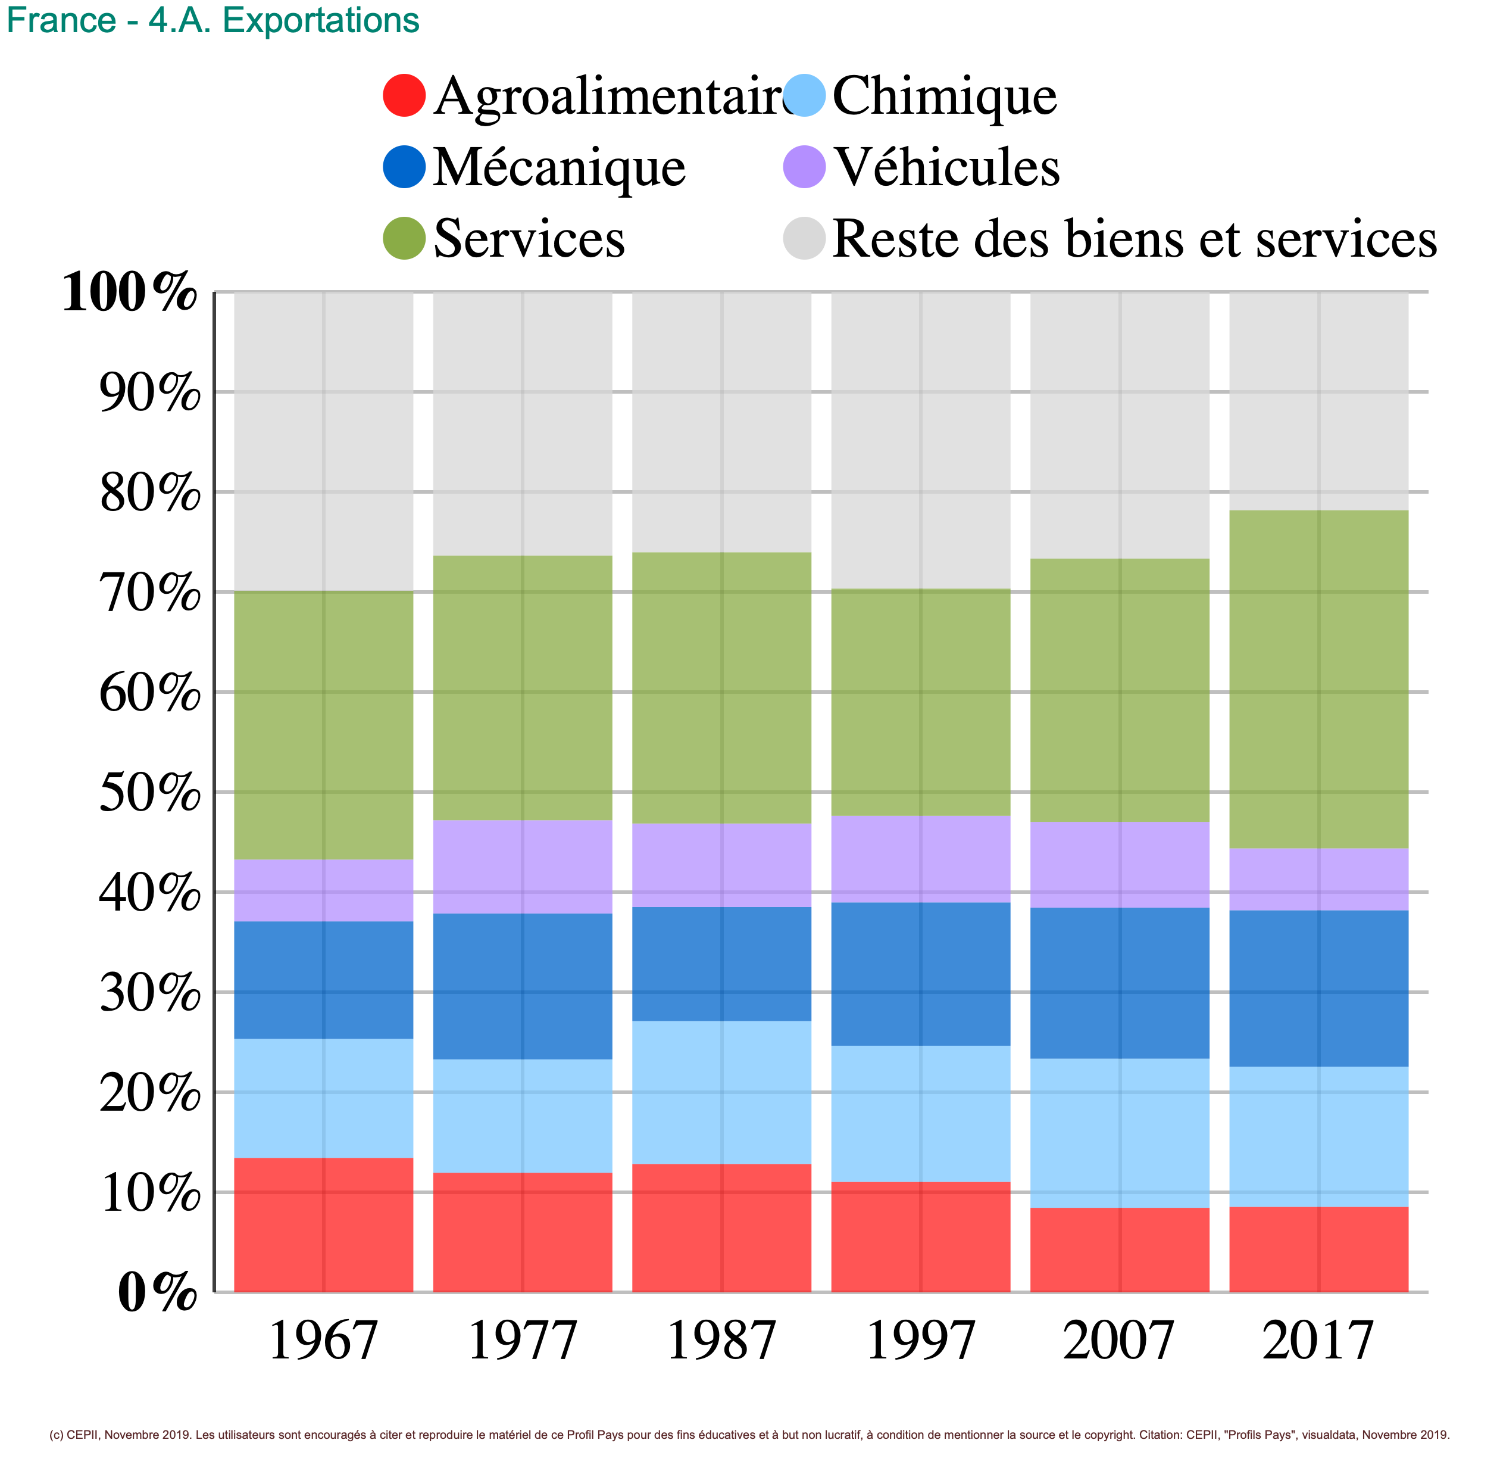Source : CEPII, bases de données CHELEM – Commerce international - Balance des paiements.

